

Basado en el documento SQL realizar los siguientes enunciados y pegar el resultado y captura. Subir a GitHub en la carpeta correspondiente
- Seleccionar todos los estudiantes
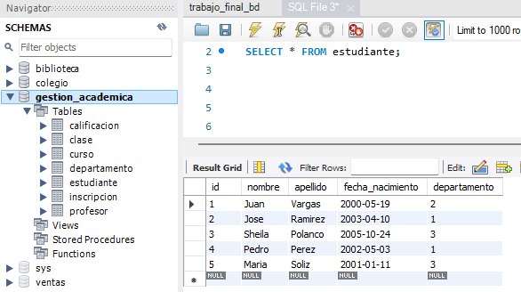
- Listar solo los nombres y apellidos
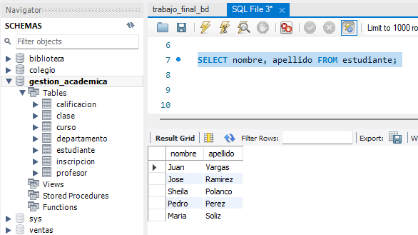
- Filtrar estudiantes de un departamento
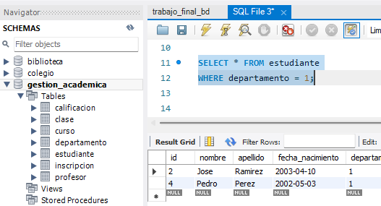
- Ordenar estudiantes por fecha de nacimiento (más viejos primero)
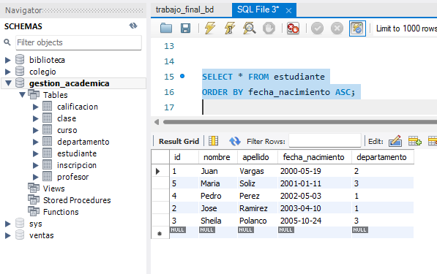

- Contar cuántos estudiantes hay
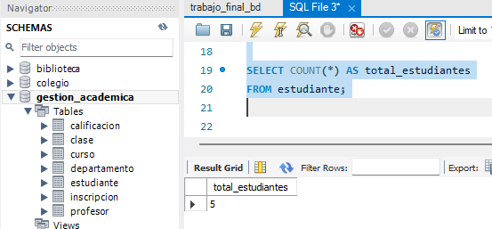
- Buscar estudiantes con apellido 'García'
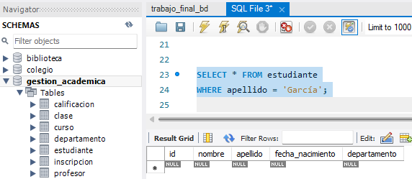
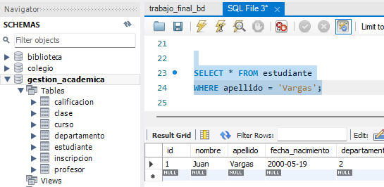

- Buscar por patrón (nombres que empiezan con 'A')
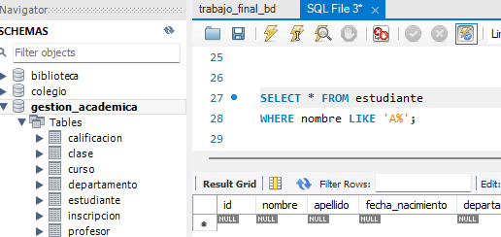

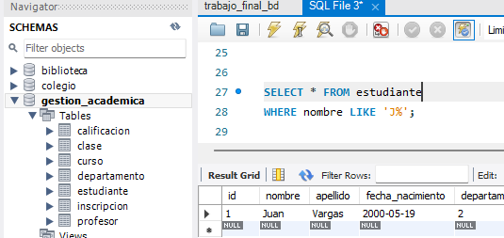
8. Join: Mostrar nombre del estudiante y el nombre del departamento
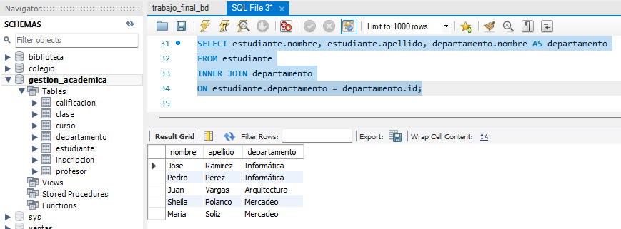
- Promedio de calificaciones por estudiante
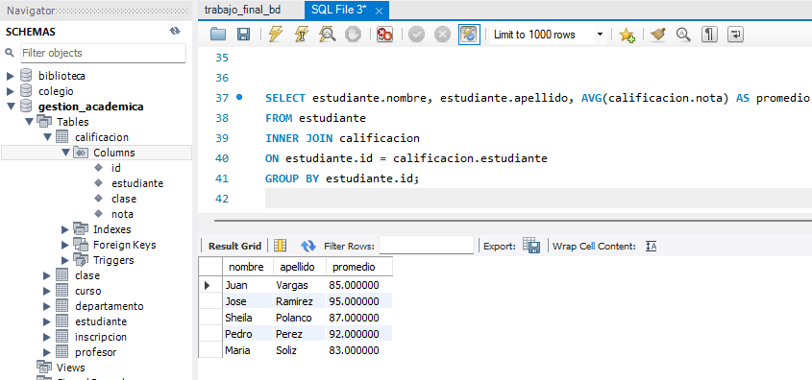

- Cantidad de estudiantes por departamento
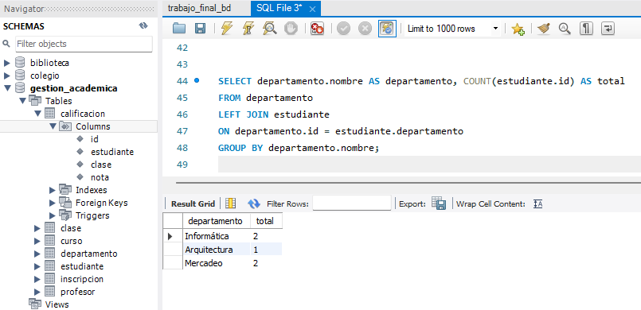

- Cursos impartidos por cada profesor
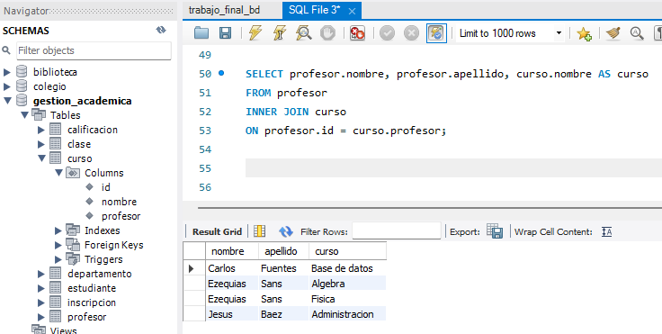
- Estudiantes con promedio mayor a 90
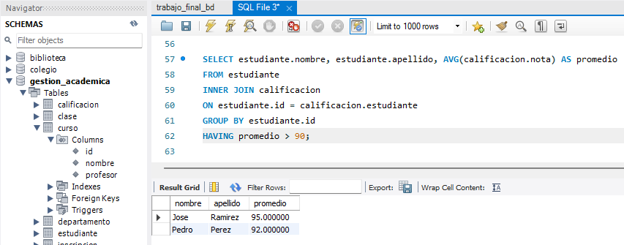

13. Top 5 estudiantes con mejores promedios
